|  |  |
| --- | --- |
| **春秋季秸秆焚烧火点遥感监测日报** | 第2020-138期  2020年10月16日 |
| 山东省生态环境监测中心 |

# *今日 小雨转多云 5～19℃*

# 一、秸秆焚烧遥感监测结果

10月16日，利用葵花8号、VIIRS、MODIS等卫星遥感监测山东省秸秆焚烧疑似火点共3个（不包括云覆盖下的火点信息），其中德州市宁津县2个，德州市乐陵市1个。

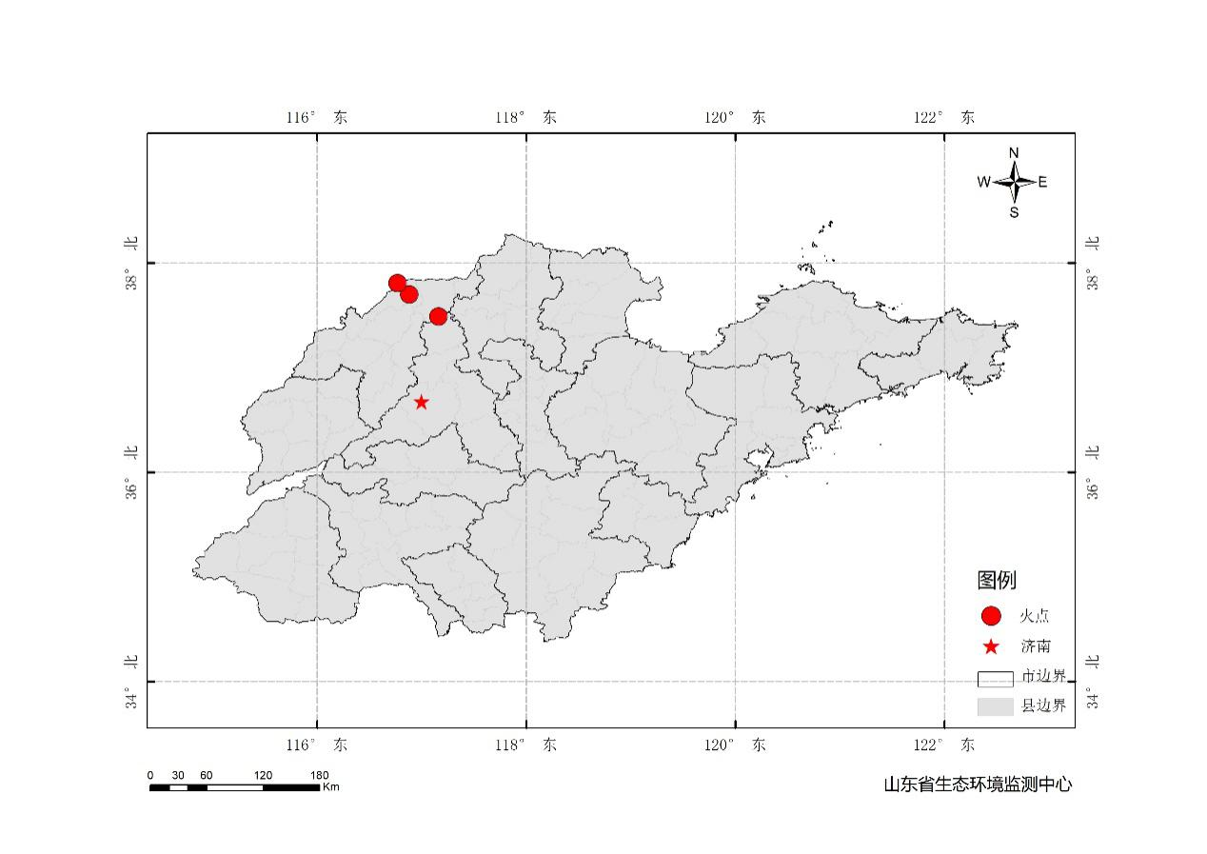

图1 全省秸秆焚烧遥感监测火点示意图

表1.遥感监测火点信息详情

|  |  |  |  |  |
| --- | --- | --- | --- | --- |
| **火点位置** | **火点编号** | **经度/°** | **纬度/°** | **数据源** |
| 德州市乐陵市 | 2020101613003001 | 117.161 | 37.490 | VIIRS |
| 德州市宁津县 | 2020101613003002 | 116.881 | 37.702 | VIIRS |
| 德州市宁津县 | 2020101613003003 | 116.770 | 37.809 | VIIRS |

# 二、秸秆焚烧现场核实结果

10月17日，对10月16日德州市乐陵县1个，宁津县1个疑似火点开展野外核实工作，经核实确认为秸秆焚烧火点，剩余一处火点正在前往核实。详见以下图表。

表2.野外调查核实火点信息详情

|  |  |  |  |  |  |  |  |
| --- | --- | --- | --- | --- | --- | --- | --- |
| **火点位置** | **火点编号** | **经度/°** | **纬度/°** | **火点面积/m2** | **数据源** | **核实**  **方式** | **核实**  **日期** |
| 德州市乐陵市郑店东街村东北 | 2020101613003001 | 117.1524 | 37.4867 | 240 | VIIRS | 人工、无人机 | 2020.10.17，7:20 |
| 德州市宁津县杜集镇前张定家村南 | 2020101613003002 | 116.8834 | 37.7033 | 6000 | VIIRS | 人工、无人机 | 2020.10.17，9:00 |

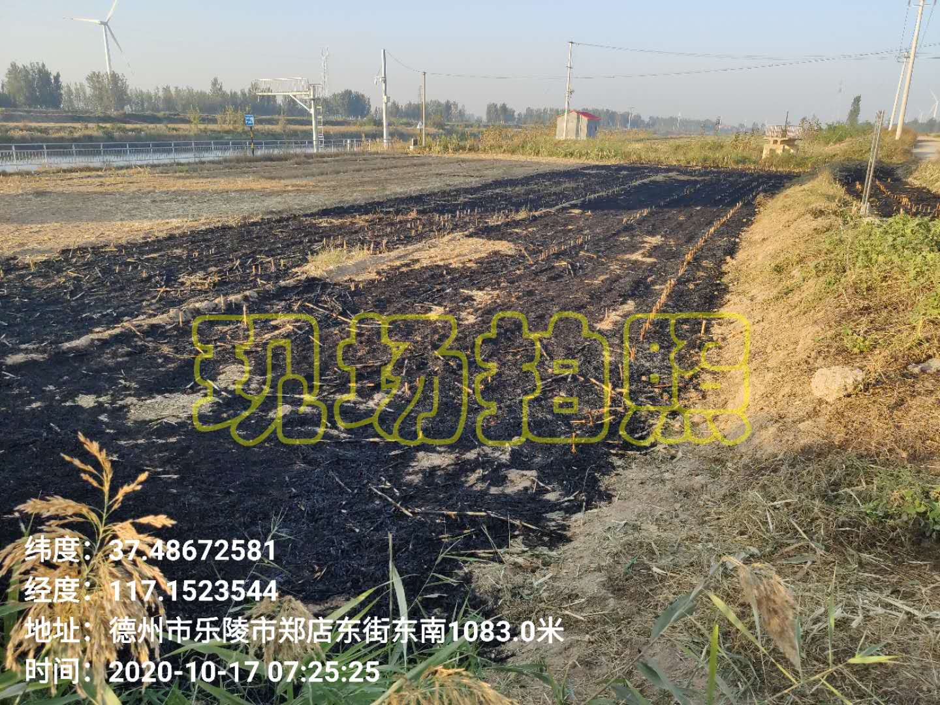

图2 乐陵市火点野外核实现场

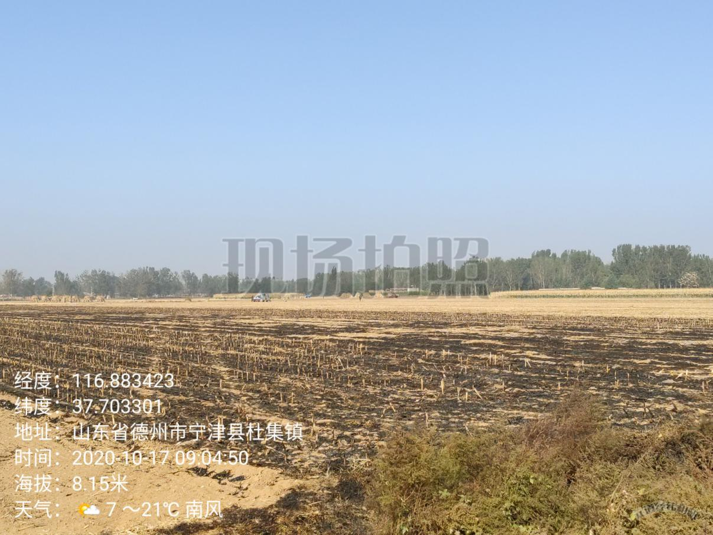

图3 宁津县第一处火点野外核实现场